哈尔滨工业大学 计算学部
2024年秋季学期《开源软件开发实践》
Lab 1：Git实战

姓名 | 学号 | 联系方式
郑贺中 | 2022211945 | 17861512211

目 录

1 实验要求 1
1.1 本地机器上安装git 1
1.2 申请github帐号 1
2 Git操作过程 1
2.1 实验场景(1)：仓库创建与提交 1
2.2 实验场景(2)：分支管理 4
2.3 实验场景(3)：在线Git练习 8
3 小结 14

实验要求
熟练掌握Git的基本指令和分支管理指令；
掌握Git支持软件配置管理的核心机理；
使用Git/Github管理自己的项目源代码。安装Git

本地机器上安装git
Windows git运行界面：
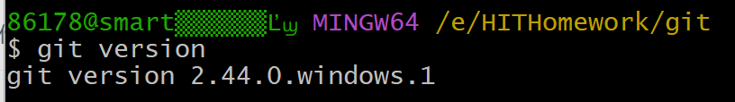

申请github帐号
https://github.com/OSSDP/Lab1-2022211945.git
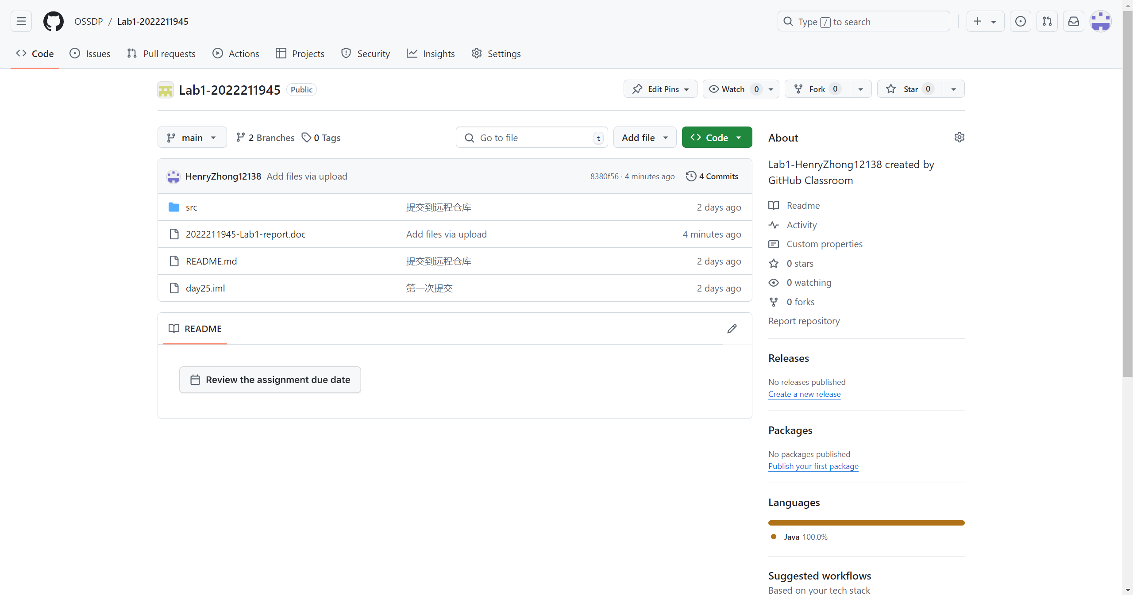

Git操作过程

实验场景(1)：仓库创建与提交
R1 本地初始化一个git仓库，将自己开发的某个软件的源代码文件加
入进去，纳入git管理：
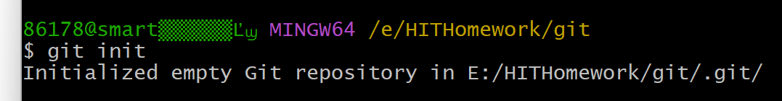
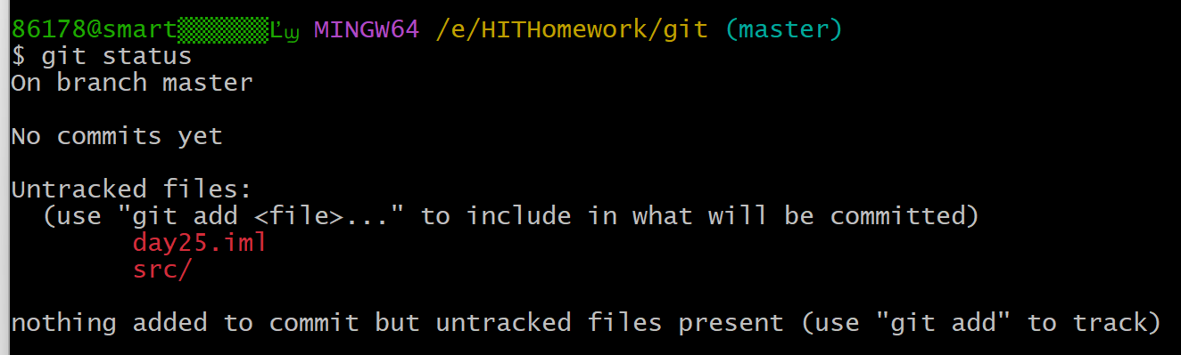
R2 提交；
▪ 对某个(些)文件的内容进行修改：
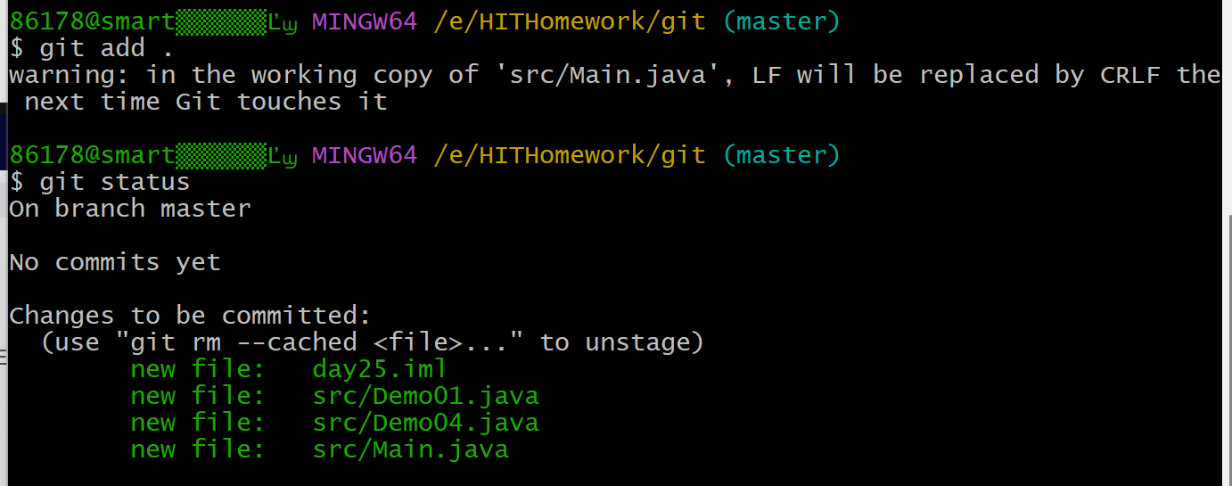
第一次修改后的status：
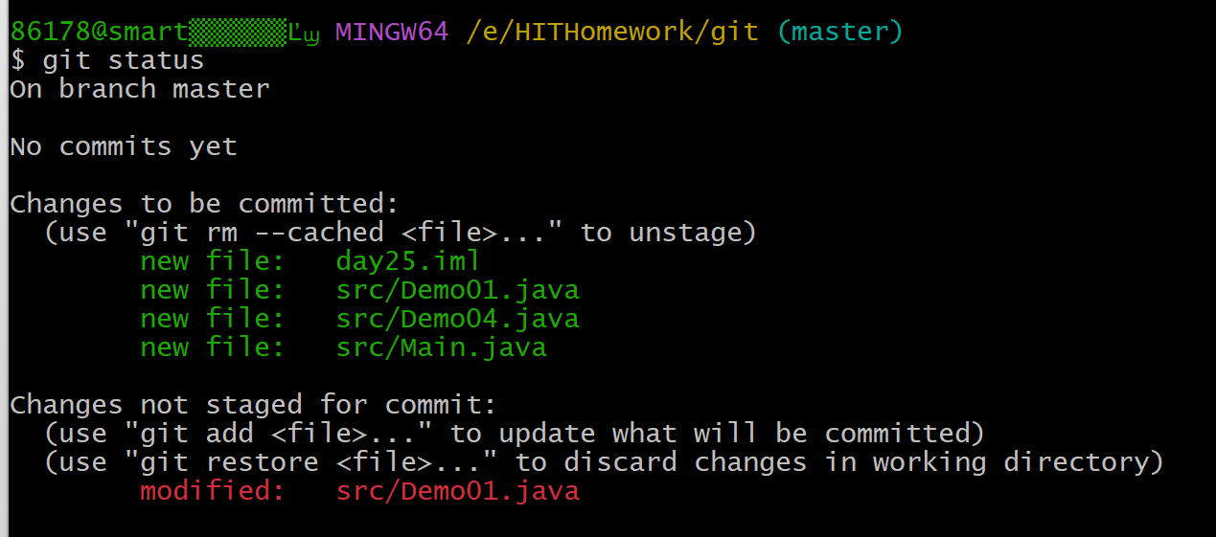
提交到本地仓库后：
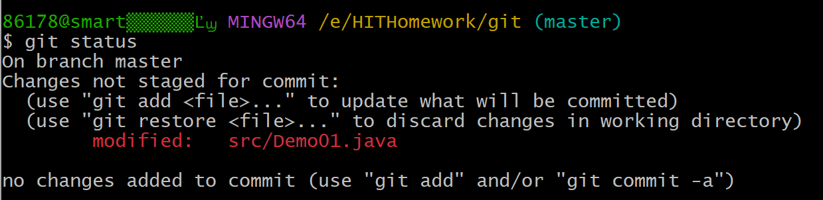

R3 查看上次提交之后都有哪些文件修改、具体修改内容是什么：
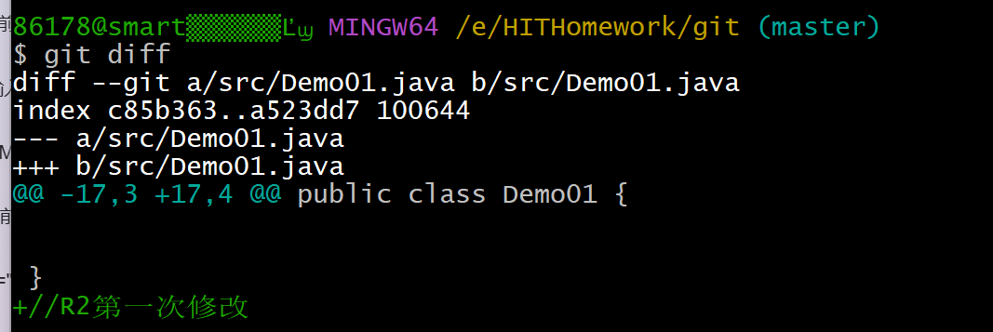

R4 重新提交：
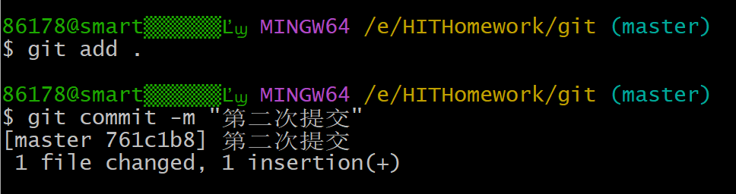
再次对某个(些)文件的内容进行修改：
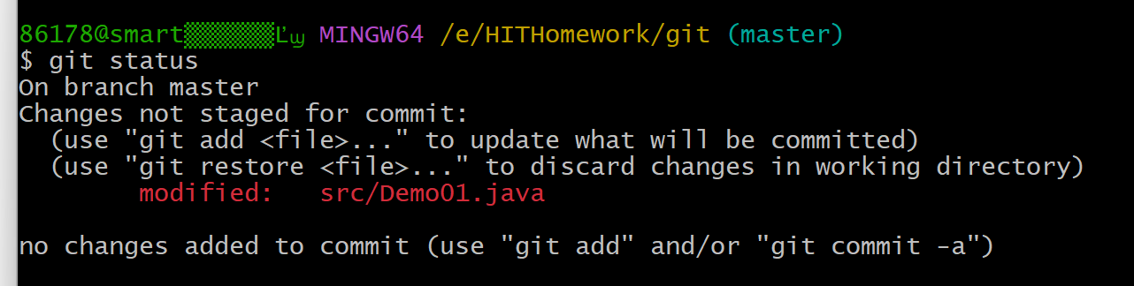
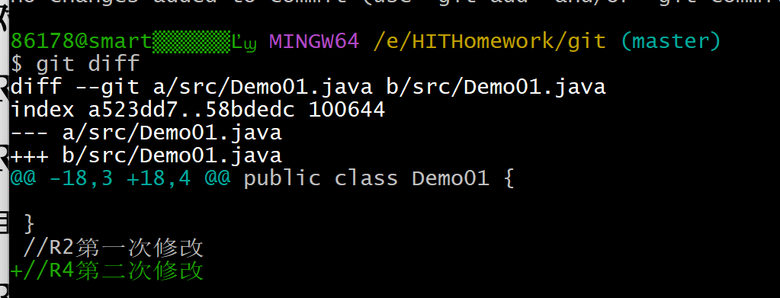

R5 重新提交
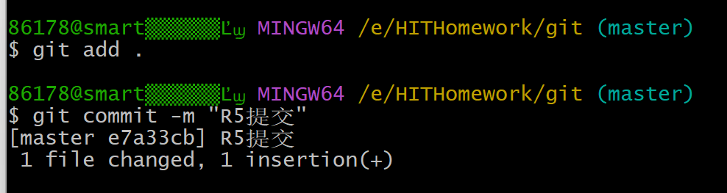

R6 把最后一次提交撤销：

R7 查询该项目的全部提交记录：
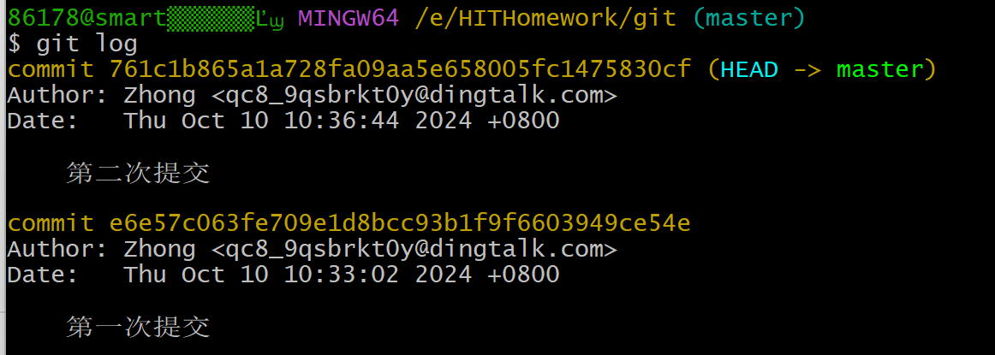

R8在本地仓库建立同实验远程仓库之间的关联

R9：将之前各步骤得到的本地仓库内容全部内容推送到GitHub远程仓库：
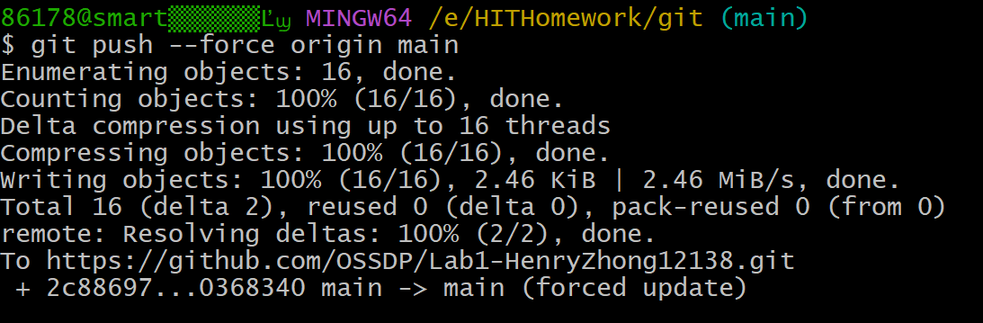

实验场景(2)：分支管理
R1 获得本地仓库的全部分支，切换至分支master:
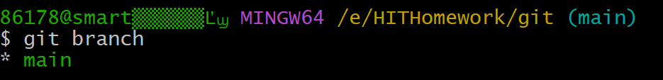

R2：在master基础上建立两个分支B1、B2:
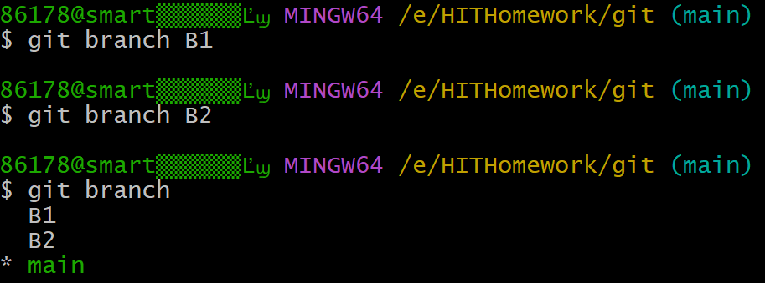

R3在B2分支基础上创建一个新分支C4:
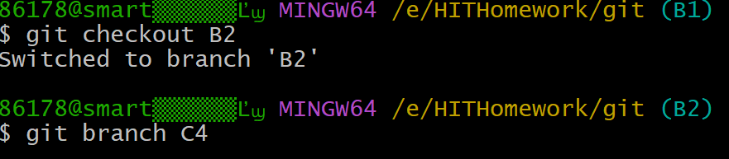

R4：在C4上，对某个文件进行修改并提交:
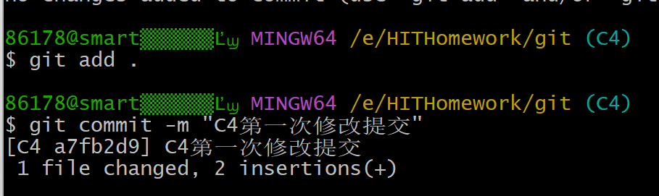

R5在B1分支上对同样的某个文件做不同修改并提交:
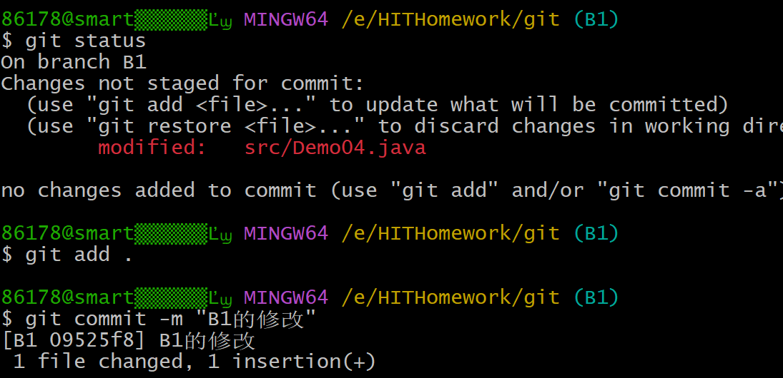

R6：将C4合并到B1分支，若有冲突，手工消解:
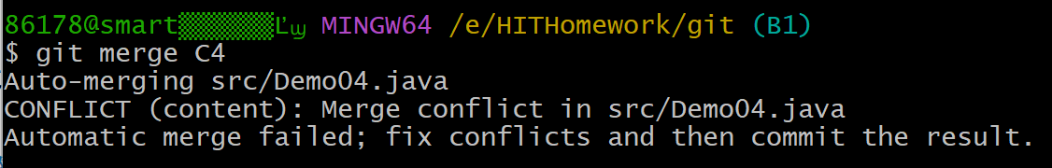
消除冲突后完成合并：
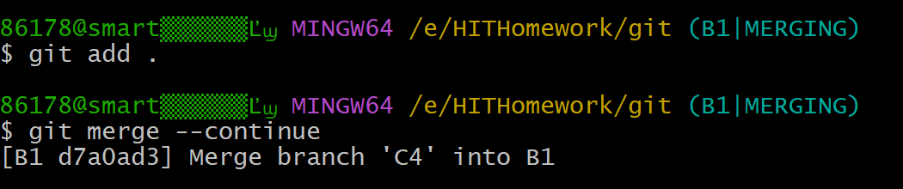

R7在B2分支上对某个文件做修改并提交：
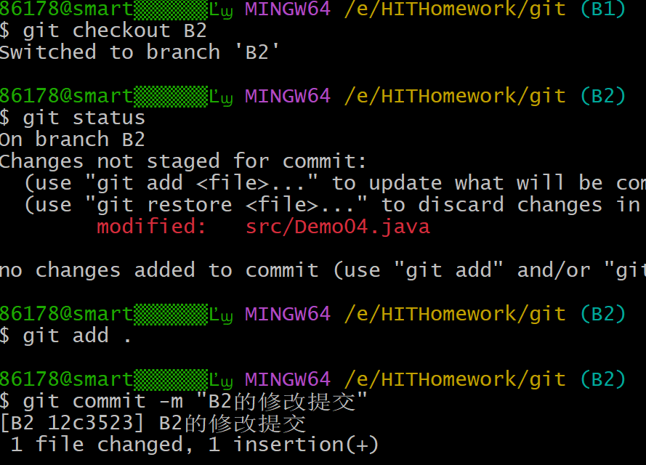

R8查看目前哪些分支已经合并、哪些分支尚未合并：
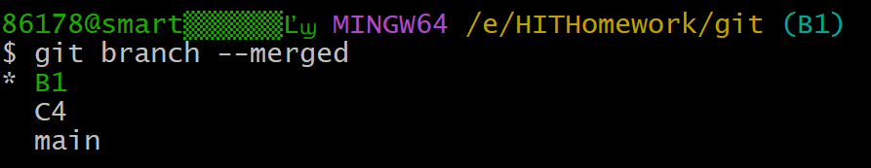
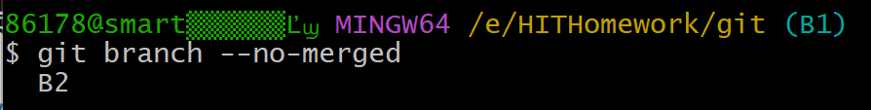

R9：将已经合并的分支删除，将尚未合并的分支合并到一个新分支上，分支名字为你的学号：
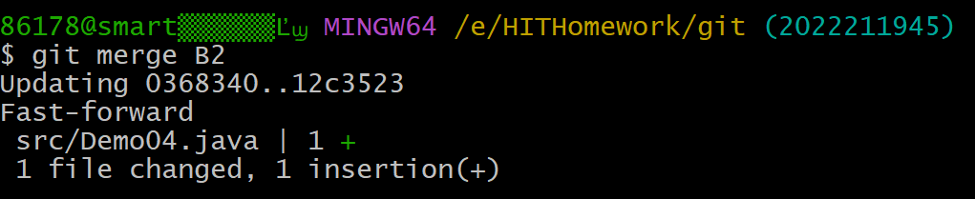

R10 将本地以你的学号命名的分支推送到GitHub上自己的仓库内：
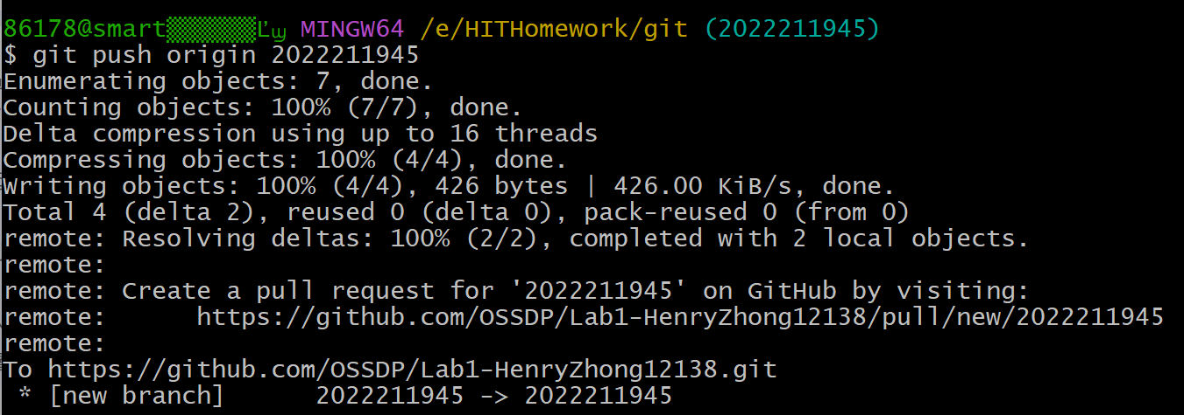

R11查看完整的版本变迁树：
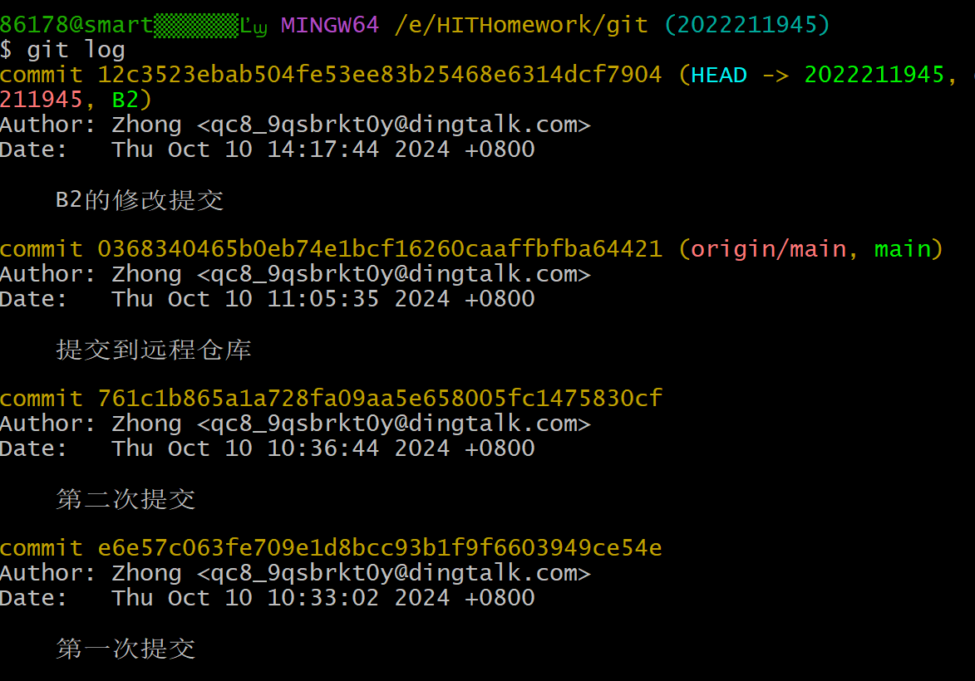

R12在Github上以web页面的方式查看你的Lab1仓库的当前状态：
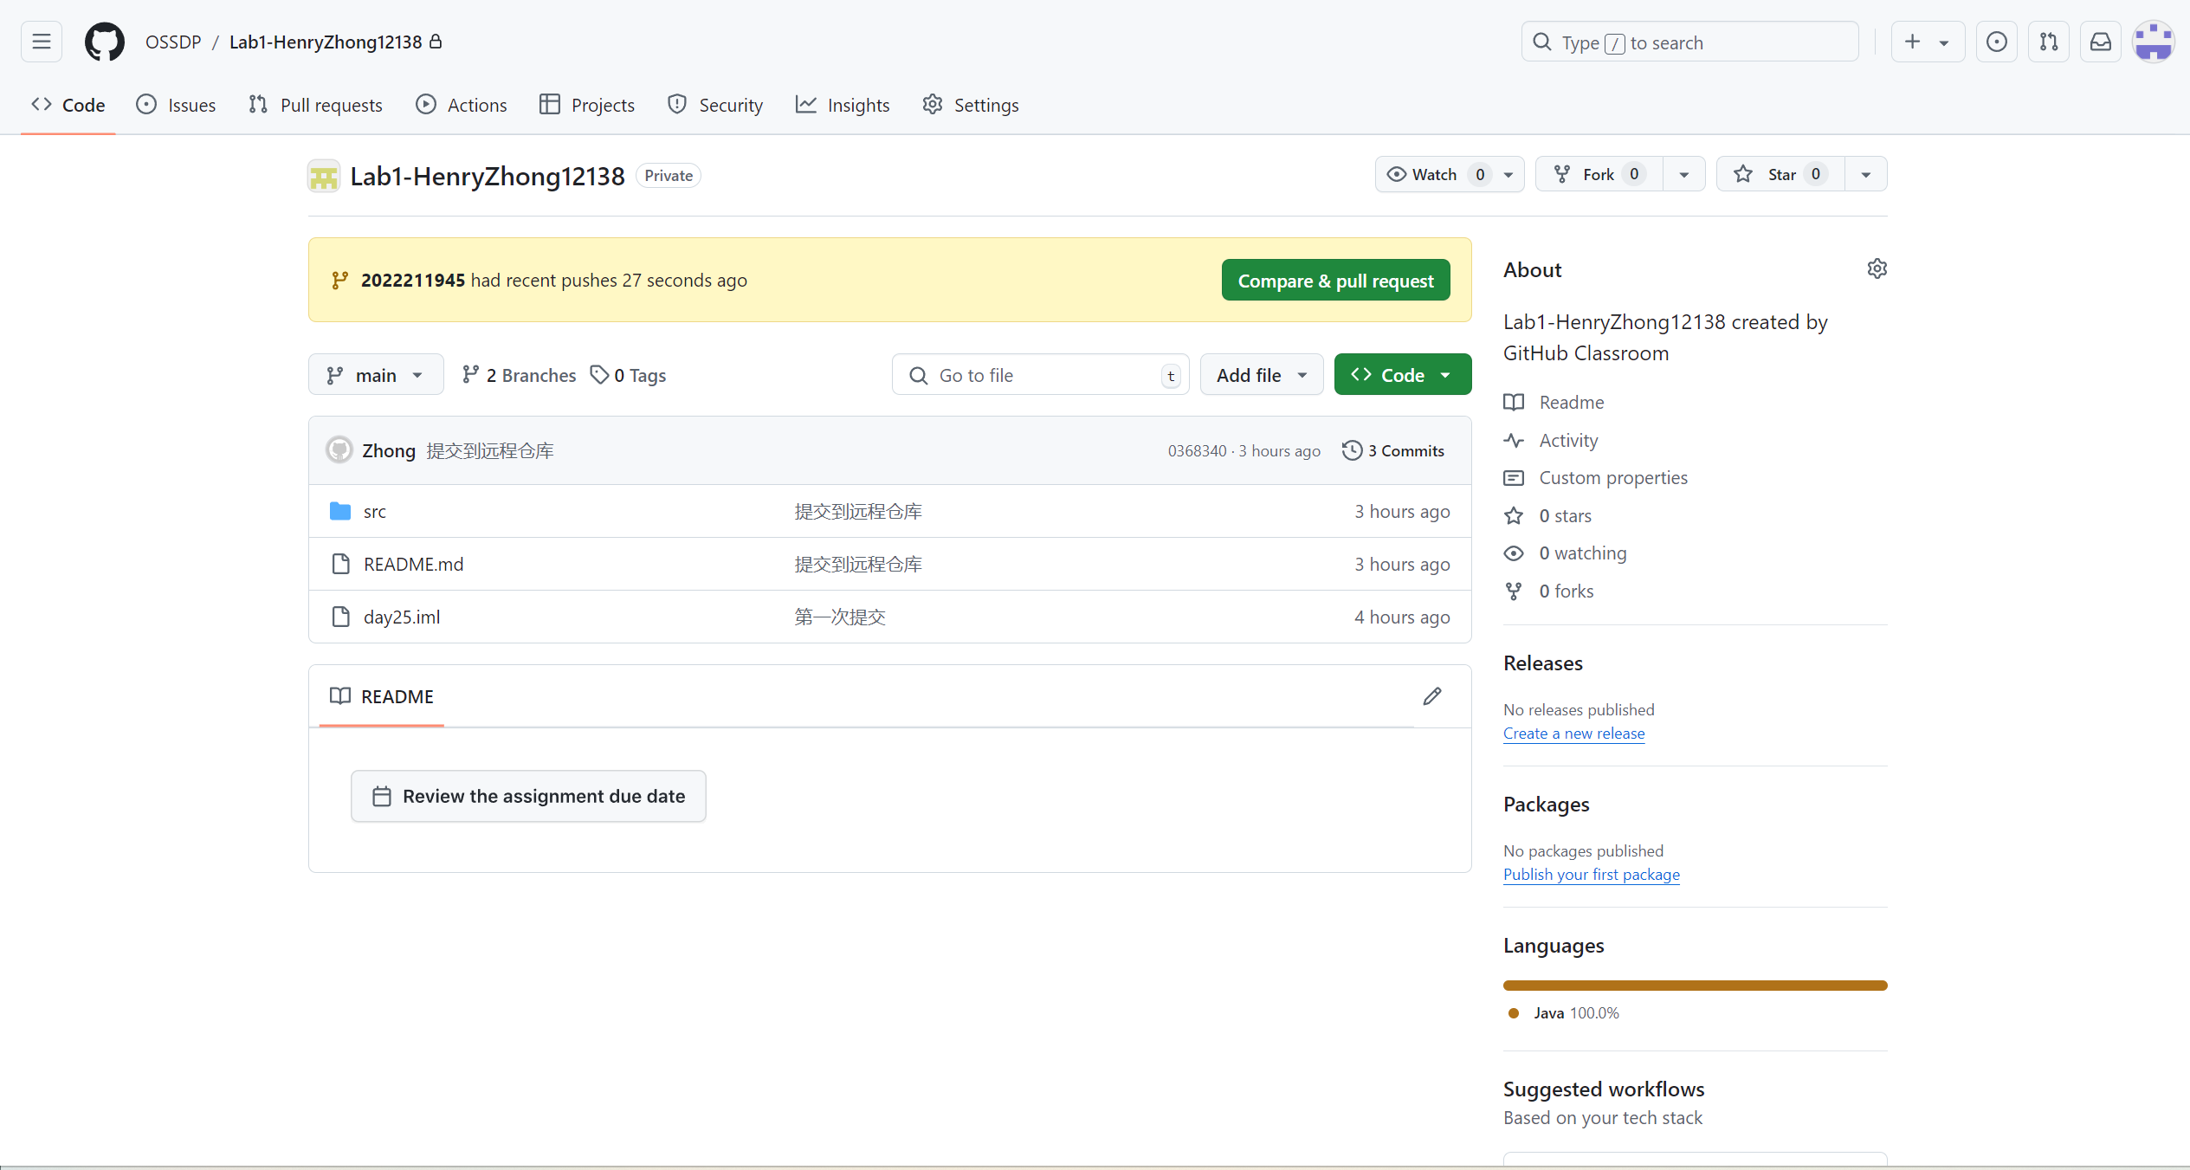
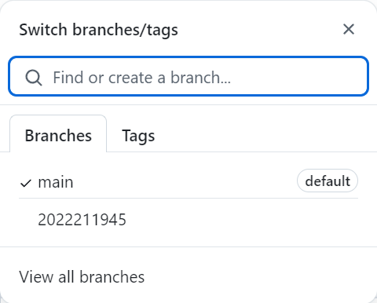

实验场景(3)：在线Git练习
- 主要页面-基础篇
任务1：
操作命令集
git commit

任务2：
操作命令集
git checkout -b bugFix

任务3：
操作命令集
git checkout -b bugFix
git commit
git checkout main
git commit
git merge bugFix

任务4：
操作命令集
git checkout -b bugFix
git commit
git checkout main
git commit
git checkout bugFix
git rebase main

- 主要页面-高级篇
任务1：
操作命令集
git checkout C4

任务2：
操作命令集
git checkout bugFix^

任务3：
操作命令集
git branch -f main C6
git checkout HEAD^
git branch -f bugFix HEAD^

任务4：
操作命令集
git reset HEAD^
git checkout pushed
git revert HEAD

- 主要页面-移动提交记录
任务1：
操作命令集
git cherry-pick C3 C4 C7

任务2：
操作命令集
git rebase -i HEAD~4

- 主要页面-杂项
任务1：
操作命令集
git checkout main
git cherry-pick C4

任务2：
操作命令集
git rebase -i HEAD~2
git commit --amend
git rebase -i HEAD~2
git rebase caption main

任务3：
操作命令集
git checkout main
git cherry-pick C2
git commit --amend
git cherry-pick C3

任务4：
操作命令集
git tag v0 C1
git tag v1 C2
git checkout v1

任务5：
操作命令集
git commit

- 主要页面-高级话题*
任务1：
操作命令集
git rebase main bugFix
git rebase bugFix side
git rebase side another
git rebase another main

任务2：
操作命令集
git branch bugWork main^^2^

任务3：
操作命令集
git checkout one
git cherry-pick C4 C3 C2
git checkout two

git cherry-pick C5 C4 C3 C2
git branch -f three C2

- 远程页面-Git远程仓库
任务1：
操作命令集
git clone

任务2：
操作命令集
git commit
git checkout o/main
git commit

任务3：
操作命令集
git fetch

任务4：
操作命令集
git pull

任务5：
操作命令集
git clone
git fakeTeamwork 2
git commit
git pull

任务6：
操作命令集
git commit
git commit
git push

任务7：
操作命令集
git clone
git fakeTeamwork
git commit
git pull --rebase
git push

任务8：
操作命令集
git reset --hard o/main
git checkout -b feature C2
git push origin feature

- 远程页面-Git远程仓库高级操作
任务1：
操作命令集
git fetch
git rebase o/main side1
git rebase side1 side2
git rebase side2 side3
git rebase side3 main
git push

任务2：
操作命令集
git checkout main
git pull
git merge side1
git merge side2
git merge side3
git push

任务3：
操作命令集
git checkout -b side o/main
git commit
git pull --rebase
git push

任务4：
操作命令集
git push origin main
git push origin foo

任务5：
操作命令集
git push origin main^:foo
git push origin foo:main
任务6：
操作命令集
git fetch origin c3:foo
git fetch origin c6:main
git checkout foo
git merge main

任务7：
操作命令集
git push origin :foo
git fetch origin :bar

任务8：
操作命令集
git pull origin c3:foo
git pull origin c2:side

- 通关后的主界面截图
完成规定任务后，“主页”和“远程”截图各一张，如下图所示：
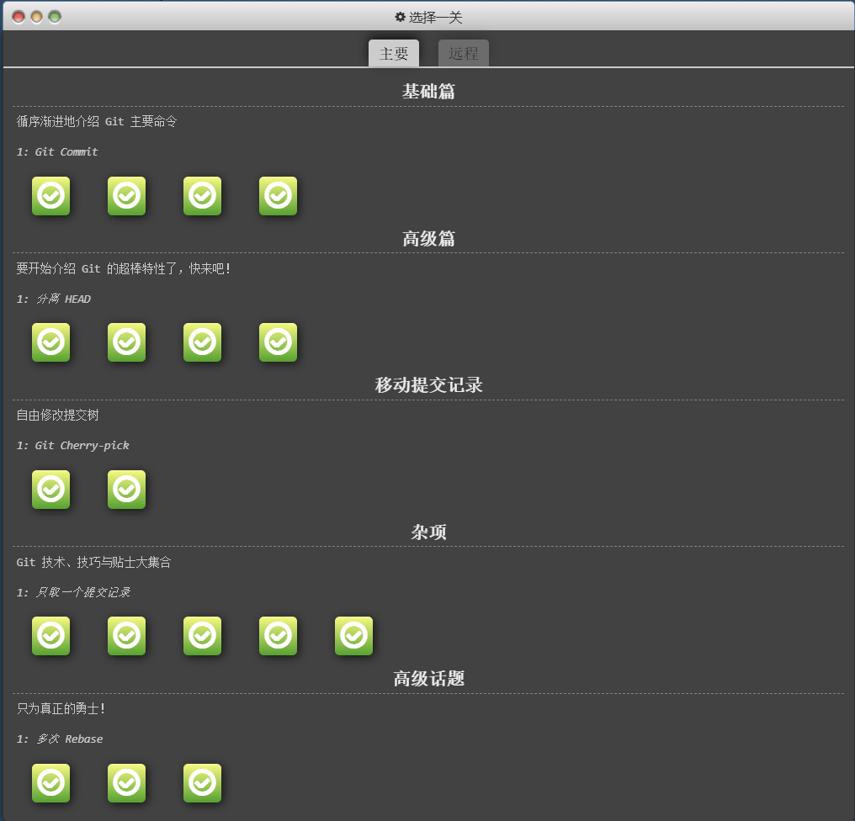
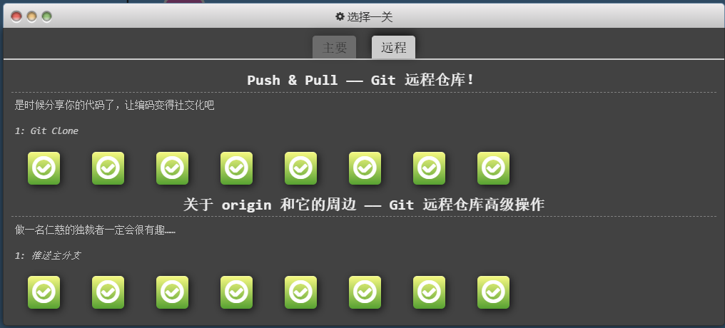

小结
在本次git实验中，我首先学习了基本的git命令和操作流程，包括创建分支、提交代码、合并分支等。通过实际操作，我深入了解了版本控制系统的重要性和优势。
在实验过程中，我遇到了一些挑战和问题。例如，刚开始使用git时，对分支管理和合并操作不够熟悉，导致出现了一些冲突和错误。但是，通过查阅资料和与同学的讨论，我逐渐解决了这些问题，提升了自己的技能。在完成实验后，我反思了整个过程，并得到了一些收获。首先，我意识到团队协作和版本控制是软件开发中不可或缺的一部分，而git作为一个强大的分布式版本控制系统，为团队协作提供了很多便利和效率。其次，我学会了如何使用git来管理我的项目，并且了解了一些高级功能，例如标签和回滚操作。这些知识将对我今后的工作和学习有很大的帮助。对于本次实验，我有一些建议。首先，提前学习和掌握git的基本概念和操作命令，这样可以避免一些简单的错误和问题。其次，与同学进行交流和讨论，共同解决遇到的困难，相互学习和分享经验。
总之，本次git实验对我来说是一个有价值的学习经历。通过实践，我深入了解了git的强大功能和优势，并提升了自己的团队协作能力和对版本控制的理解。我期待在今后的项目开发中更加熟练地应用git，并且继续学习更多关于版本控制和代码管理的知识。

